汽车销售服务问题的数学模型
鲁逸丁 崔宁 刘斯文

摘要
销售预测是提高企业经营管理水平的重要手段，企业通过销售预测，在经营上就能取得主动权，使企业的生产经营活动适应市场的需求。为加快企业资金周转、降低成本和费用支出，提高经营效益打下基础。本文建立了关于汽车销售量预测的季节性平滑指数模型，通过设计新的售后服务程序降低成本，同时为完成全年的销售目标拟定销售策划报告，从而达到汽车销售的最优化。全过程主要借助MATLAB和LINGO软件对模型进行求解和分析。
在第一问的求解中，首先利用前三年的汽车销售数据借助MATLAB软件选择季节性时间序列指数平滑法预测汽车的未来销量，利用08年前三个月的销售数据进行误差修正，微调系数使公式尽量接近实际，从而预测出08年每种车型每个月的销量，见问题一的求解。
第二个问题与第一个问题紧密相关，通过第一问的分析总结影响汽车销量的主要因素有季节因素和行情调控以及产品所处的生命周期，策划的时候综合4S店的经营体制，整车时可以选择市场销售趋势良好的车型，同时考虑季节因素的影响适当调整价位，还有注意时时预测。这样才有可能完成销售目标。
第三个问题是要求我们根据各个接待员与机修成员工资及工作效率的差异来设计一个客户来店等待时间及公司成本最优化的派工程序。根据实际情况，我们重点考虑成本问题。由于同一工龄的接待人员的工资及提成都是相同的，因此可以将同一工龄的人员看作是一组整体，这使得在派工与轮休安排上会简化很多。由于所有人员在做同样工作所花费的时间是相同的，为降低用人成本，在派工上尽量使工龄短的人员排在前面，并利用车轮原理使一年工龄的人平均分配一周内每天的第一位，保证他们每月的工作量大体相同。
第四个问题是要求我们设计一个新客户通道，通过第一问的预测结果，首先计算出2008年各个月份来店做免费保养的汽车数量，由于08年每天回店保养的汽车数量在15辆上下浮动，可得出结论：新客户通道只要安排一名工龄为一年的接待员即可满足需求。
第五个问题要求在举办服务月的4月与9月重新设计派工程序以满足每天增加的来店保养汽车数量的需要，由于每位工作人员每天工作时间的限制，因此我们将一名接待员的送车与取车两项工作分开，由不同的接待员组合完成，以此来减少接待员的闲置时间，满足客户的需要。

【关键字】二次平滑指数 季节因子 非线性规划 车轮原理
目 录
摘要 I
一、问题的重述 1
1.1问题提出 1
1.2问题背景 1
1.3择题目的及意义 2
二、符号说明 2
三、问题分析 3
3.1问题一的分析 3
3.2问题二的分析 3
3.3问题三的分析 4
3.4问题四的分析 ……………………………………………………………………5
3.5问题五的分析…………………………………………………………………….5
四、问题假设 6
五、模型的建立和求解 7
5.1问题一的模型建立及求解 7
5.1.1模型建立 7
5.1.2模型求解 8
5.2问题二的求解 12
第一部分 市场分析 12
第二部分 客户消费行为 13
第三部分 产品分析 14
第四部分 企业决策 15
第五部分 策划方案 15
5.3问题三的求解 15
5.4问题四的求解……………………………………………………………………18
5.5问题五的求解……………………………………………………………………19
六、进一步讨论 19
七、模型的优缺点 20
参考文献 20

一、问题的重述

1.1问题提出
1）已知4S店前3年五种车每月的销售数量,根据这些数据预测第四年全年每月每种车型每款车的销售数量。根据今年前3个月每月的实际销售数量，修正预测误差。由于每年的销售任务是汽车生产方指定的，为完成全年的销售目标，结合问题1的预测数据写一份销售策划报告书给公司CEO，并指出完成该目标所采取的相关办法。
2）按照4S店的销售要求，车售出三个月后，所售车辆必须按照厂方规定回店定点保养（免费）。按照以下给出的条件完成要求任务：
- 已知：
- 售后部总共有8名接待员，同时知道每人平均每天接车台次、产值及工资成本。
- 售后部机修组每组师傅用于完成保养、一般维修、保修、及事故车维修的工时。
- 每天来店保养、一般维修、保修平均台次为所有S\A平均接待台次的总和。
- 工作流程：新车销售——3月后客户返回4S店做首期免费保养——前台服务接待客户——服务接待开车进维修部——维修部派师傅维修——维修好交给接待，接待负责办好手续，轿车给客户。
- 限制条件：
每天八小时工作日、每星期两天休息，业务接待每天必须有两位三年工龄的员工坐班、每组机修工必须保证有一名技师或一名普工。
- 要求：
- 设计一个客户接待（S\A）和机修工每周轮休表
- 设计一个接待、派工程序，使得每一位客户来店等待维修的时间最短，且公司成本最低。
- 在问题3的基础上设置一个活动的新客户（每三个月新车必修回厂免费保养）通道，以保证在新客户到来时直接进厂保养，避免新客户在保养服务上面的时间等待。
3）每年4月和9月，汽车厂方在每家该品牌的4S店内举办服务月活动以增加新车销售量和客户维修回店量，除了3个月前销售的新车回厂保养外，该4S店4月份与9月份来店保养客户比平均每天回店保养客户多31%及43%。生产厂方为了鼓励4S店举办服务月，在维修费用上给予每车20%的营业额补贴。请给该店设计一个在2008年4月和9月的派工程序，不增加员工数量且遵守国家法定工作时间，以保证完成服务月活动。

1.2问题背景
改革开放30年来，持续的高速经济发展为中国的汽车市场集聚了的巨大的需求。尽管国内本土的汽车厂商也在次期间取得了巨大的发展，但因为起步普遍较晚，国内的汽车产品格局并没有跟上人们消费结构的升级而升级，需求的多样化发展没能有效地体现在产品的特征之上。近几年在国内汽车市场逐渐走向成熟的时候，这个问题对于中国所有的汽车厂商来说（包括本土企业与合资企业），与其说是机遇不如说是挑战。
2008年，汽车行业的竞争已经早已不是单纯的产品与价格的竞争，市场越成熟，消费者对于售后服务、品牌信誉、产品文化的要求就越高。做好售后服务，不仅关系到本公司产品的质量、完整性，更关系到客户能否得到真正的、完全的满意。而传统的仅凭借增加人员数量来提高维修速度的做法，已经难以满足形势的需要。针对具体的维修任务，如果未经过科学决策而只是一味地增加维修人员的数量，不仅造成人力资源的浪费，还会降低维修的效率。一个合理的派工程序既可以节省客户的时间，同时可以降低公司成本。良好的客服制度对企业文化的树立也有举足重轻的意义。

1.3择题目的及意义
很多人正在研究中国汽车市场的未来需求，而这个需求将是多元化的，甚至这样的需求在现在都无法想象的，我们希望通过对这个问题的分析与探讨，更加了解数学建模在社会生活中的广泛应用。

二、符号说明

符号 | 说明
 | 时间序列周期
 | 周期内销售量的平均值
 | 趋势的平滑值
 | 指数平滑值
 | 季节因子
 | 实际值
 | 预测值
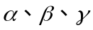 | 平滑参数
 | 公司最小成本
_{i} | 接待组员
_{j} | 机修组员
 | 接待员基本工资
 | 机修员基本工资
 | 接待提成
 | 技能提成
 | 汽车出现的故障类型
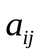 | 第辆车选第位接待员
 | 机修组别

三、问题分析

3.1问题一的分析
在问题一中要求根据4S店05、06、07年每月每种车型每款车的销售数量预测08年每月每种车型每款车的销售数量，这是一个预测问题。定量预测主要是根据完备的历史统计资料，运用一定的数学方法进行加工处理，以揭示变量间的规律性，从而对市场预测项目未来变化做出定量的估计。
仔细分析前三年汽车销售数据可以看出各种汽车因其上市时间、生命周期、甚至季节（春节、黄金周、节假日）等灵活因素的影响而呈现出不稳定的变化规律。统计学中有许多进行预测的方法如因果回归分析法是从研究客观事物的因果关系入手建立单一回归模型进行预测的方法但当预测对象的影响因素过于复杂或根本无法得到有关影响因素的数据资料时因果回归分析法就无能为力了，而在这种情况下可以采用季节性时间序列指数平滑法以单一的时间因素替代各种其他的影响因素却可以达到预测的目的。
题目中共涉及到五种车，其中B车到07年一月份就停产，所以问题一只分析其它四种车的销售情况。考虑到每种车的上市时间不同，故应分别展开讨论。除了一些很明显的人为操纵导致的数据不规则变动的情况应该删掉外事物本身都存在着某种随时间推移而变动的规律，也就是说未来是过去和现在的延伸并且能找到一条合适的函数曲线反映这种延伸，因此借用时间序列预测能有效修正人员预测的主观性，提高预测精度。汽车销售有淡旺季之分，指数平滑法就是一种将实际测量值分解成水平因素、趋势因素、周期因素三部分然后综合起来进行预测，在预测中，一般把不规则变动视为干扰项，必须设法将其过滤，将趋势变动反映出来。
我们把每个月作为一个时间单位，以一年为时间周期通过正态化前(n-1)个季节的销售量（我们称为季节因子）初步预测第n个周期每一个时期的销售量，当获得第n个周期的第一个时期的观测值x_{t} ( x_{t} = x_{2 l + 1} )后，比较实际值与预测值利用最小二乘法通过MATLAB求出平滑常数α、β、γ为了减小异常数据对预测值的影响,并保证数据的完整性, 采用了改进的季节性指数平滑法,对一次倾向性平滑曲线,再作一次平滑处理,使其二次倾向性平滑线更加依赖于总体数据发展趋势,尽量少受异常数据被动的影响。

3.2问题二的分析
通过问题一的求解，我们为4S店写一份08年的销售策划报告。4S（Sale、Spare part、Service、Survey），即作为集整车销售、零配件、售后服务、信息反馈“四位一体”的汽车经营方式，需强调一种整体的、规则的、由汽车企业控制的服务。
首先申明汽车销售的特点，包括淡旺季的分布和异常数据出现的情况；接着重述预测模型的选择和新模型的建立；最后实例证实并对误差进行修正。在新模型的建立过程中应考虑更全面的因素，如08年黄金周的取消对市场造成的影响，各种不同种类的车型对应不同的消费者，在什么样的时期调整车价能刺激消费，适当的促销活动，售后策略以及产品的包装、广告宣传。
任何一种商品都有商品寿命周期的预测 ：试销成长期、成熟期、衰退期，特别应当考虑成熟期这一阶段的商品供应量基本上达到了市场容量所接受的程度，市场需求相对减弱，销售量上升缓慢，市场竞争激烈，利润逐步下降，有的甚至采取降价措施以增加商品销售。一般来说，这一阶段要比上两期时间长得多。针对次应采取合适的应对措施。
整个策划报告书都是以问题一的预测为基础展开的，为企业克服销售预测中的操作不规范性和预测的主观性提供新的思路

3.3问题三的分析
客户要求的售后方式、所需的服务时间不同，则维修人员的维修服务时间也是随机的。因此，由装备维修人员构成的系统是一个随机服务系统。售后服务系统的结构如图1 所示。在此协调公司成本与车主时间的问题中，可以将其转化为非线性规划问题来考虑，通过列出成本和时间的目标函数与限制条件利用LINGO软件来求解。基于实际生活的考虑，计算过程中，需根据机修组不同师傅技能提成做出最优化的安排。我们可以借助0-1分布的模型来对变量进行线性约束，判断每辆车选择了哪位接待员及其它出现了那种问题。
客户来访
进入维修部维修
前台接待客户
交回给接待
交还客户
图 1
下面就四个常见特征描述随机服务系统：
- 顾客源 顾客源是指顾客总体的组成是有限的还是无限的。维修接待人员所要服务的对象是各类汽车。每天来店保养、一般维修、保修平均台次为所有S\A平均接待台次的总和。对于某个维修机构来说，其职责是对某个接待所给定的故障进行相应维修，接待人员负责诊断服务类型，单台汽车服务种类是随机的，因此顾客源是无限的。
- 顾客到达方式 最常用也最重要的一种到达方式是其间隔时间T 服从负指数分布，对应的到达数目N 服从Poisson 分布，这样的到达过程称为Poisson 过程。Poisson 过程所具有的特性不仅使得我们在数学上的处理大为简便，而且在应用方面也和实际情况颇为符合
- 系统容量 指系统中能够容纳的顾客数，该随机服务系统的容量是无穷。
- 服务员的数目 该系统的接待员共八个，维修人员八组，他们是待决策的量。

所有接待、派工的程序都是按照成本最低原则优先进行分配，同时考虑当工作人员多于客户需求量时，为降低用人成本，接待区首先安排一年期的接待员接待，接下来是三年期、五年期；若工作人员不足时，则客户需要等待，由于同一个工薪水平的员工工作时间和效率相同，没有办法进行优化，所以等待是按照先来后到的原则提供服务。维修员工与接待员工遵从相同的分配制度。同时考虑条件限制：每天八小时工作日、每星期两天休息，业务接待每天必须有两位三年工龄的员工坐班、每组机修工必须保证有一名技师或一名普工。由于每周情况基本相同，我们以周做单位讨论。
公司所有员工的休息日是固定的，所以我们只需依据派工程序制定轮休表。

3.4问题四的分析
根据问题一的销量表计算出每天回厂免费保修的汽车数量，据此求出一天内回厂的最大值和最小值可能值，从而确定活动通道应安排的人员数目。这样建立的新客户通道可以保证在客户到来时直接进厂保养，以避免新客户在保养服务上面的时间等待。

3.5问题五的分析
每年4月和9月份4S店内举办服务月活动使得来店保养客户比平均每天回店保养客户多31%及43%，计算得四月份和九月份的来店保养量分别为125和137，这已经超过了现有员工在旧的工作体制下的最大工作量，但题目要求该店在不增加员工数量且遵守国家法定工作时间的前提下保证完成服务月活动。这就要求我们设计一个新的工作体制，按照问题五的假设，我们只考虑时间的分配问题。
分析已知数据和售后服务流程知维修接待业务员接待保养耗费的工作时间是十分钟，包括前台接待客户和汽车保养后交还客户两个程序，也即这十分钟是分开的，中间是机修员保养的时间，如图2所示：

五分钟 | 三十分钟 | 五分钟
图2

一般情况下的接待原则是一个维修接待员负责一辆汽车的整个保养过程，这样机修员负责保养的半小时内接待员是闲置的，这样不能充分利用时间。把这个作为突破口，我们寻找解决办法的途径。
当工作日的几名接待员全部工作出现新的客户，如下图情况：假设9：00、9：30分别只有两名接待员接待客户，当十点钟再来两位客户时，
- 旧体制下：9：00工作过的接待员可以回来继续接待一位客户，另一位客户需要等待下一个接待员完成任务回来，至少十分钟。
- 新体制下：9：30接待客户的接待员正在等待机修员完成任务，此时他可以回来接待安排10：00来的另一位客户，安排保养后再回头接待9：30的客户。
新体制下任何一个客户都不需要等待，只是增加了接待员的工作量，这时公司只要适当的增加员工提成便可以提高效率。

9:00 | 五分钟 | 三十分钟 | 五分钟

09:30 | 五分钟 | 三十分钟 | 五分钟

10:00 | 五分钟 | 三十分钟 | 五分钟
10:00 | 五分钟 | 三十分钟 | 五分钟
9：

四、问题假设
- 问题一：
新车发售前几个月不纳入模型考虑的范围。这是因为每种车型进入市场都有一定适应期，不满足模型要求的普遍性。
- 问题二：
1） 汽车生产商指定的销售目标未规定车型组成。即1200的销售目标只是一个数字，并未规定车型组成，4S店可以通过市场的预测分析对车型组成向生产商有反馈相关意见。
2）物本理想化。流成在销售过程中，物流成本的消耗都是最理想状态，不考虑一些突发情况。
- 问题三：
1）具有相同基本工资和工资提成的员工每周出勤的概率是相等的。
2）平衡保修员与客户时间上的冲突，考虑实际情况，假设周一、周四不安排保修。
3）4S店每天开放时间恰好为八小时，不考虑轮换班。

- 问题四：
汽车售出后免费保养期限为两年

- 问题五：
由于4S店在每年四月份和九月份能获得20%的营业额补贴，而一般员工获取提成的比例只有0.01%~0.3%，所以我们在调整服务策略时只计算时间问题不考虑公司最低成本。

五、模型的建立和求解

5.1问题一的模型建立及求解

5.1.1模型建立
季节性指数平滑法是把量测到的时间序列值分成三部分:水平因素、趋势因素、周期因素,分别对其进行预测,然后将各种因素的平滑结果结合起来,再对原时间数列值作出预测。
季节性指数平滑方法有三个基本平滑公式和一个预测公式。三个平滑公式分别对时间数列的三种因素进行。季节性指数平滑法的关键在于一组合理平滑常数组合的选择从，而使预测误差达到最小，通过软件可以求得。

以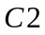车为例具体步骤如下:

- 排除刚进入市场尚未稳定的前3个月的销量
设直接量测到的时间序列周期长度为12个月，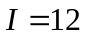，
已知观测值为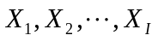，
- 分别计算前两个周期中每个时期的平均值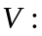
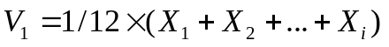
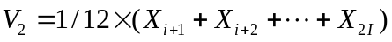)
- 计算两个周期内平均每个时期的增量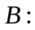
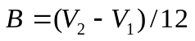
计算初始指数平滑值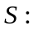
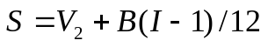
- 分别计算前两个周期内每一时期的季节因子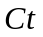：。
第一个周期内每一个时期的季节因子为:
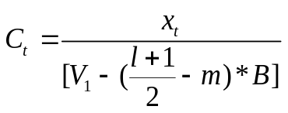
式中: 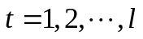当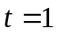 时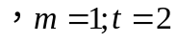 时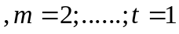时, 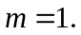
第二个周期内每一个时期的季节因子为:
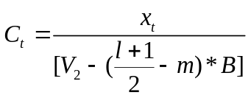
式中: 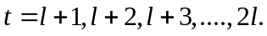 当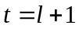时 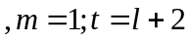时, 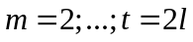时,
- 计算前两个周期中平均每个时期的季节因子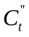: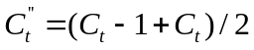
式中: 所以, 一共有 个平均季节因子。

- 将季节因子正态化:
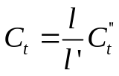
式中: ; 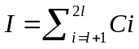
对第三周期内每一时期进行初步预测:

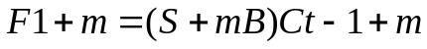
式中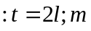 可以取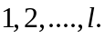
- 当获得第三个周期的第一个时期的观测值
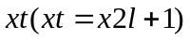后, 就可以利用一组确定的平滑常数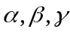来修正指数平滑值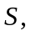,因子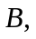季节因子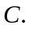修正公式如下
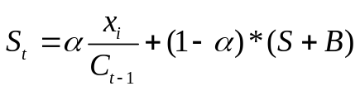
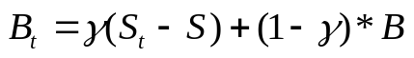
Ct =β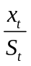 St + (1 -β) Ct - 1。
在确定最佳平滑参数时,利用最小二乘法原理,设定目标函数:
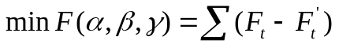
式中: 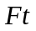 —实际值, 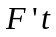—前一步预测值。约束条件为: 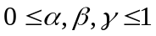
通过 Matlab 编程得可以到的值。

重新计算预测第三周期内其余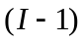个时期的数值: 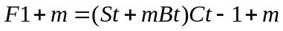
对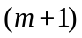 时期的预测值: 。

- 实际汽车销售中,由于影响的因素复杂,异常值出现比较频繁。由于季节性平滑指数法对于异常数据的适应能力较差, 易出现较大的预测误差。在实际应用中多采用外插法, 或干脆删除异常数据进行处理。这样一则不能反映实际负荷, 二则减少了样本数量。为了减小异常数据对预测值的影响,并保证数据的完整性,引用改进的季节性指数平滑法 ,对一次倾向性平滑曲线,再作一次平滑处理,使其二次倾向性平滑线更加依赖于总体数据发展趋势,尽量少受异常数据被动的影响。其基本公式有五个。
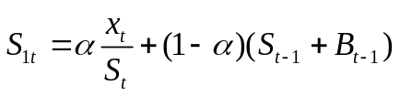
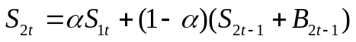
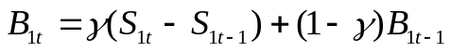
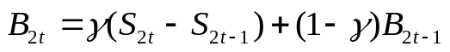
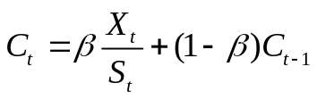
初值的确定同前式, 预测公式为:

- 每当计算完一个周期,得到1个季节因子以后,就要按第六步的方法重新加以正态化。随后预测08年剩下月份的销售量。

5.1.2模型求解
- 将C2车2005年5月～2006年4月作为第一个周期，C2车2006年5月～2007年4月作为第二个周期，计算季节因子
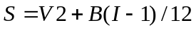
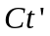 = 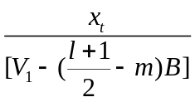= 0.9057 1.0398 0.8721 0.2683 0.7044 0.9392 1.2075 1.9119 1.3417 0.7044 0.4361
= 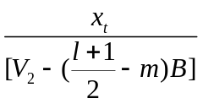= 1.2869 0.6863 0.6005 0.5147 0.7292 0.4290 0.5576 1.5013 1.7587 0.5576 1.0724 0.7721
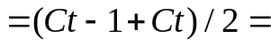 1.0963 0.8631 0.7363 0.3915 0.7168 0.6841 0.8826 1.7066 1.5502 0.6310 0.7542 0.6209
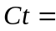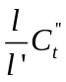 1.2371 0.9740 0.8309 0.4419 0.8089 0.7720 0.9960 1.9259 1.7494 0.7121 0.8511 0.7006

- 预测C2车2007年4月～2008年3月的销售量，通过平滑常数来修正指数平滑值，平滑常数利用最小二乘法原理，将预测值与实际值比较，由Matlab软件求得

0.3700
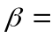 0.5400
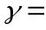0.0100
F(2007_04 2008_03)= 20.7991 17.2353 14.5242 7.3650 12.7242 15.6102 20.7597 44.8082 43.298 17.9398 19.2667

- 预测C2车2008年4月销售量
F(2008_04)= 15.4835

- 得到2007年5月～2008年4月第三个周期的季节因子，用第六步的方法重新加以正态化。
= 1.0787 0.8949 0.7816 0.5246 0.9649 0.8521 1.1173 1.7339 1.6222 0.7789 0.9103 0.7408

- 预测C2车2008年5月～2008年12月的销售量即可得到2008年全年C1车的销售预测量。

F=21.0989 17.6375 9.1859 16.4636 15.3747 19.4015 36.6750 32.5496

- 数据对比
时间 | 2007年5月 | 2007年6月 | 2007年7月 | 2007年8月 | 2007年9月
实际值 | 19 | 14 | 12 | 11 | 38
预测值 | 20.791 | 17.2353 | 14.5242 | 7.365 | 12.7242
误差 | 9.46% | 23.10% | 21.03% | -33.5% | -66.5%
2007年1O月 | 2007年11月 | 2007年12月 | 2008年1月 | 2008年2月 | 2008年3月
18 | 41 | 41 | 39 | 11 | 27
15.6102 | 20.7597 | 44.8082 | 43.2987 | 17.9398 | 19.2667
-13.277% | -49.36% | 9.288% | 11.022% | 63.089% | -28.2%

- C2综合图

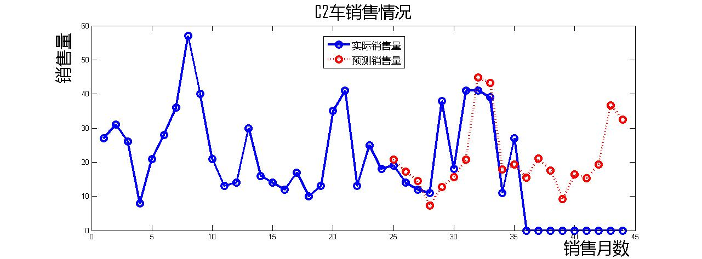

其余车子综合图
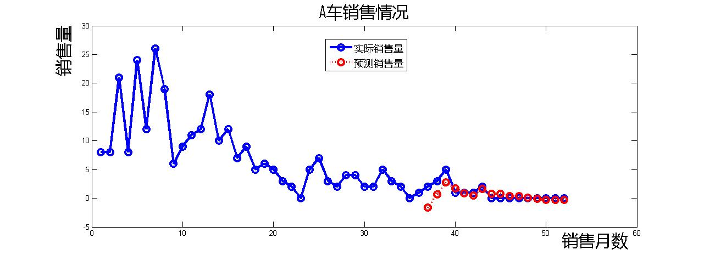

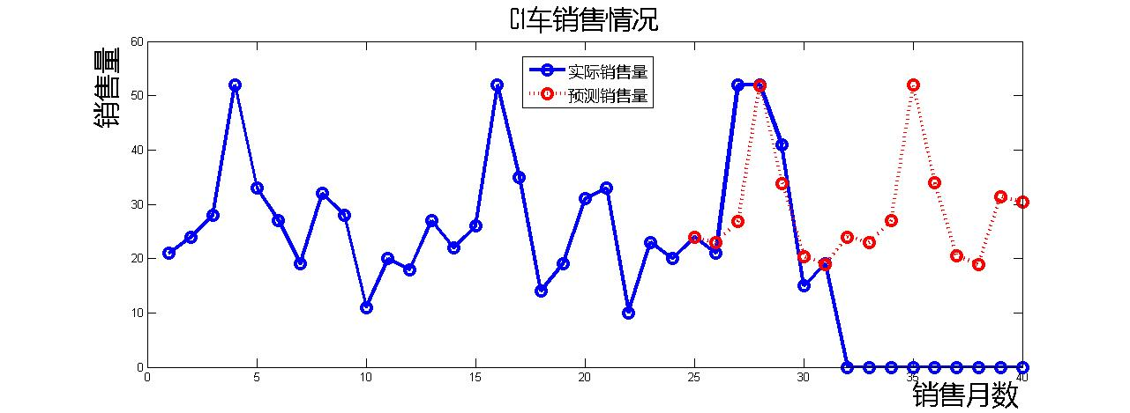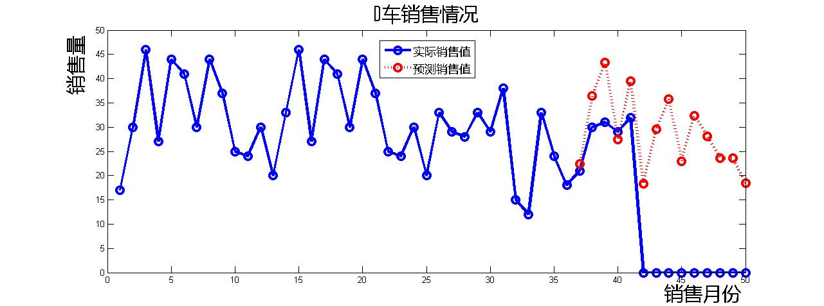

2008年预测销售情况表(1-3月份为实际值)
每月营业数据报表 | 1月份 | 2月份 | 3月份 | 4月份 | 5月份 | 6月份 | 1—12月份
A | 1 | 1 | 2 | 1 | 1 | 0 | 6
C1 | 41 | 15 | 19 | 24 | 23 | 27 | 335
C2 | 39 | 11 | 27 | 15 | 21 | 18 | 260
D | 31 | 29 | 32 | 8 | 30 | 36 | 315
每月营业数据报表 | 7月份 | 8月份 | 9月份 | 10月份 | 11月份 | 12月份 | 1—12月份
A | 0 | 0 | 0 | 0 | 0 | 0 | 6
C1 | 52 | 34 | 20 | 19 | 31 | 30 | 335
C2 | 9 | 16 | 15 | 19 | 37 | 33 | 260
D | 23 | 32 | 28 | 24 | 24 | 18 | 315

5.2问题二的求解
2008年策划销售报告书

第一部分 市场分析
⑴由问题一预测到08年各种车型总体的消费态势，如图（I）

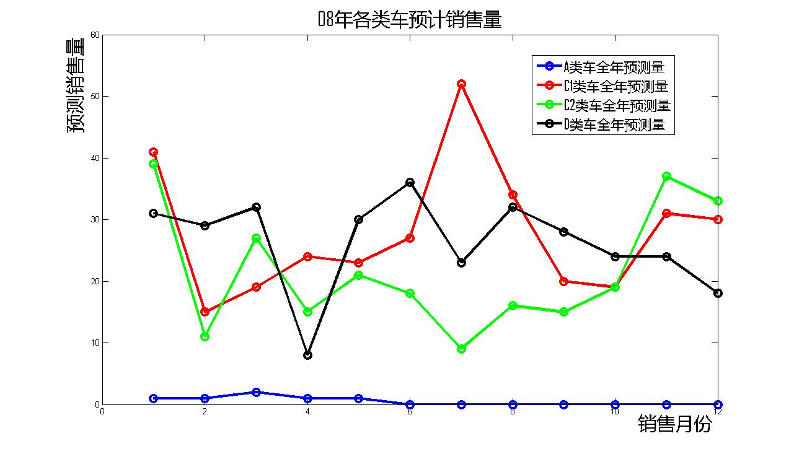
图表 i
从图表分析我们可以得出：
①C₁车全年销量良好并有上升趋势，预计08年总销量335.
②C₂、D车全年销量保持稳定平缓，预计08年总销量分别是260、315。
③A车处于衰退期，预计08年总销量6.

⑵影响消费情况的市场因素：
①季节性：寒暑假、春节、黄金周等都影响汽车的销售情况。
②车市行情：市场的无形调控具有一定的规律性。
③车子性能：符合社会发展形态、消费水平的车必将占领市场，反之被淘汰。

⑶影响消费情况的文化因素：
消费者对汽车性价比、款型、实用性等的追求有所改变。

⑷未来市场规模的发展趋势
市场往往与居民的需求和消费水平紧密相连，结合08年的销售水平，不合时尚的A车型老款中级车必将迅速退出市场，而作为两厢车的C₁优势很明显：操控性能优越，短车身后视开阔方便停靠，自重轻油耗低等，符合当下消费者所需，所以短期内它的销售量会只升不降，C2为三厢经济家庭车，具有等同于C1的优越性能，但由于价格的原因现在不如C1热销，但从其涨势可见未来随着人民生活水平的提高会逐渐占领市场。对于高级商务车D，由于它符合部分人群的消费水平，所以它未来的市场不会有太大幅度的变动。

第二部分 客户消费行为
⑴现有客户
对于企业的已有客户，完善友好的售后是企业信誉的有力保障，作为耐用产品的汽车，良好的信誉度往往决定着企业在该领域的兴衰。
⑵潜在客户
随着生活水平的提高，很多中级阶层的家庭成为购车主力军，在经济型车的选购上，消费者也许是考虑得最为周全最为细致的了，因为大部分消费者是初购，而在选购车型时也常常是一家人齐上阵，并且对车的外观和价钱极其挑剔，许多第一次买车的人没有什么品牌忠诚度，他们要面对多得让人望而生畏的车款。所以销售商应全面了解市场需求再做部门决策。

第三部分 产品分析
⑴产品特性
汽车属耐用型产品，从实验成功进入市场至被淘汰退出市场的全部过程，经济学界将这一过程称为寿命周期，汽车经济寿命周期，主要是对不同阶段的销售量、获利能力的变化来进行分析，研究汽车的需要和利润随时间变化而变化的趋势。这一过程还受价格、国民经济发展、科学技术进步、市场竞争、供需平衡等多种因素的影响。汽车经济寿命周期，一般分为试销期、成长期、成熟期、衰退期等四个段，可用一条曲线来表示，如下图所示：

图表 ii

汽车寿命周期各阶段的特征分析如下：
①试销期：这一阶段，汽车正在试制和试销，生产这种汽车的企业很少，市场竞争者不多。汽车设计还未定型，质量不够稳定，需要广泛的征求消费者的意见，提高汽车质量。由于试销，生产量小，成本高，废品率也较高，利润很低，甚至发生亏损。
②成长期：消费者对这种汽车的性能和特点，已经较普遍地有所了解，销售量迅速增加，并且上升幅度很快。随着生产量的增加，生产成本相对减低，销售费用相应减少，利润随之迅速增加。由于利润的大增，吸引了一些企业竞相仿制
③成熟期：这一阶段的汽车供应量基本上达到了市场容量所接受的程度，市场需求相对减弱，销售量上升缓慢，市场竞争激烈，利润逐步下降，有的甚至采取降价措施以增加汽车销售。一般来说，这一阶段要比上两期时间长得多。进货时要慎重考虑，不要大批地盲目购进。
④衰退期：汽车销售量下降，利润降到最低水准，非名牌商品首先被淘汰，退出市场。随着新汽车的出现，许多企业生产的旧汽车，相继退出市场一直到这个旧产品的寿命结束。如B车。
研究汽车寿命周期，有利于企业做出比较正确的经营决策和经营计划，以促使汽车销路顺畅，减少汽车积压。有利于促进新汽车的研制和发展，扩大市场。此外，根据汽车寿命周期各阶段特征，重点性地加强销售措施，从而促进汽车销售。

⑵产品的包装
在竞争日益激烈的汽车销售市场中，汽车营销已具有了更高的观赏性、更强的亲和力和更出色的现场感。可以说，汽车营销已进入了“文化时代”，这是汽车营销模式的创新发展，也是汽车营销的发展趋势。主要表现为汽车的包装。

第四部分 企业决策
4S（Sale、Spare part、Service、Survey），即作为集整车销售、零配件、售后服务、信息反馈“四位一体”的汽车经营方式，需强调一种整体的、规则的、由汽车企业控制的服务。销售预测是企业经营决策的前提，通过预测可以预见企业未来市场的发展趋势，使企业决策者了解和掌握本企业产品的未来市场潜在需求，为企业决定经营方向和制定经营计划、生产计划提供依据，从而做出比较可靠和正确的决策。物流成本也是决定企业盈利的关键因素，生成合理的一体化机制有助于企业内部管理，实现各项操作。
除此之外，企业必须及时掌握市场动态，利用一些非物质因素促进商品的销售，比如开展类似“福特春季总动员”的全民亲车活动，刺激消费者的购车热情;通过市场调查问卷引进新的款型吸引消费者眼球；在节假日适当调低单价，在薄利多销的基础上等大知名度；设置每个阶段的“明星”汽车之类的活动；开设试驾培训课完善服务制度；组办车展等等。

第五部分 策划方案
由题目知生产商要求完成1200的销售任务，我们有如下几种增售方案
⑴假设各种车型的选取所占比例是由销售商决定的，利用第一问的预测值，分析各种型号车的销售情况，可反馈给生产商意见，在整车的时候增大C1和C2车的比例，减小A车的购入。
⑵由于08年黄金周的取消，所以在五一期间不需要降价相反可以在奥运期间借助一些附件和宣传进行促销，如赠送吉祥物、办车展等。
⑶应进行时时预测，每个月做一次预算。这样更能适应市场变化，反应准确的信息。

5.3问题三的求解
本问题要求设计一个成本最低且工时最少的派工程序,这是一个优化选择的问题，我们可以将其转化为一个非线性规划的最优解的问题来考虑。
公司成本计算式如下：
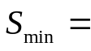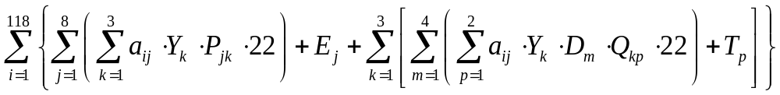
带入数据可计算得公司最低成本，结合已知条件和实际情况我们设计了一个相对优化的接待、派工程序如下表所示：

接待、派工程序表
周次  优先级 | 周一 | 周二 | 周三 | 周四 | 周五 | 周六 | 周日
接 待 区
1 | A₁ | A₁ | A₄ | A₂ | A₃ | A₄ | A₂
2 | A₂ | A₄ | A₂ | A₁ | A₁ | A₃ | A₄
3 | A₃ | A₃ | A₁ | A₆ | A₄ | A₂ | A₃
4 | A₅ | A₆ | A₆ | A₅ | A₅ | A₆ | A₅
5 | A₈ | A₈ | A₈ | A₈ | A₈ | A₅ | A₆
6 |  | A₇ | A₇ |  | A₇ | A₇ | A₇
机 修 区
1 | B₁₂ | B₁₂ | B₄₂ | B₃₂ | B₃₂ | B₄₂ | B₃₂
2 | B₂₂ | B₄₂ | B₂₂ | B₁₂ | B₁₂ | B₃₂ | B₄₂
3 | B₁₁ | B₃₂ | B₁₂ | B₂₂ | B₄₂ | B₂₂ | B₂₂
4 | B₄₁ | B₂₁ | B₃₁ | B₁₁ | B₄₁ | B₁₁ | B₂₁
5 | B₃₁ | B₄₁ | B₄₁ | B₄₁ | B₂₁ | B₂₁ | B₃₁
6 |  | B₃₁ | B₂₁ |  | B₁₁ | B₃₁ | B₁₁
表格分析说明：
- 符号约定：A_{k——}接待员工
B_{ij——}第i组第j位机修工人
- 分配依据：八名员工一共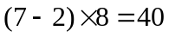个工作单位，根据已知数据可知接待员工中A₇是保修专员，所以他的优先级最低，结合问题三假设（2），我们安排A₇从周三到周日工作；由于业务接待每天必须有两位三年工龄的员工坐班，同时考虑降低用人成本，为使每天的工效平衡，我们安排A₁、A_{2、}、A₃、A₄的优先级最高，将他们均衡的分配到七天， A₅、 A₆ 、A₈则以相对较低的优先级分配。四组八名机修员工恰好与接待员工相对应，在综合用人成本、技能水平和分配要求的情况下做出与接待区基本一致的派工程序。
- 工作流程：
- 公司员工供大于求时，按照优先级接待，之后按照机修工人的优先安排维修。
- 公司员工供不应求时，按照先来后到的原则等待，之后遵从优先制度接待维修。

- 分配优点：
通过进行对应接待员和机修师傅的排序，可以使派工的流程达到最简化，而且可以同时满足公司成本最低与顾客等待时间最少的条件。同时依据此做出接待工和机修工的轮休表。
采取车轮原理使工龄相等的人员达到最大程度的等概率工作分配量，同时获取相等的发展机会。

接待员轮休表

周次  人员 | 周一 | 周二 | 周三 | 周四 | 周五 | 周六 | 周日
A₁
A₂
A₃
A₄
A₅
A₆
A₇
A₈

机修员轮休表

周次  人员 | 周一 | 周二 | 周三 | 周四 | 周五 | 周六 | 周日
B₁₁
B₁₂
B₂₁
B₂₂
B₃₁
B₃₂
B₄₁
B₄₂
备注：其中打勾的为休息日

5.4问题四的求解
假设免费保养期限为两年，所以现在只需考虑06年以后情况，根据问题一的数据计算出每月及每天回厂免费保修车辆，(如表2)从中找出最多和最少的作为边界值，区分出每月对应的接待员数目。

车辆定点回厂保修量统计表
08年 | 1 | 2 | 3 | 4 | 5 | 6 | 7 | 8 | 9 | 10 | 11 | 12
日回厂辆 | 18.6 | 17.1 | 16.7 | 15.8 | 15.5 | 15.3 | 11.8 | 12.2 | 14.1 | 12.7 | 12.5 | 13.7

备注：日回厂数（两年内对应前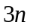个月的销售累计量70%）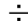每月的天数

从表中可以看出每日回厂辆较均匀，且集中分布于1218，前四名一年工龄的员工既有较大的日接待量又收取较低的工资，完全有能力接待保修车辆，故选择他们作为保修通道。

新客户通道

5.5问题五的求解
周一 | 周二 | 周三 | 周四 | 周五 | 周六 | 周日
接 待 区
A₁ | A₁ | A₄ | A₂ | A₃ | A₄ | A₂
机 修 区
B₁₂ | B₁₂ | B₄₂ | B₃₂ | B₃₂ | B₄₂ | B₃₂
按照问题分析中的假设，我们规定：每一名接待员在前台接待，当把客户汽车送到保养处后即回到前台，等待新客户的到来，在保养结束后去保养处接回汽车交还客户。每次送车和接车都按照问题三的派工程序选择优先级最高的员工进行接待，以此类推。这样在机修工人工作能力范围内可以客服客户等待接待的问题。新的工作流程图入下：
客户
前台接待
机修部
交还接待
返回客户

六、进一步讨论
- 由于数据的有限性,必然影响预测数字的准确性,如果数据更充分的话,预测结果将会更贴近于实际。
- 季节性指数平滑法,用于预测时对数据依赖性强,较适合做中期预测。当预测如果需要延伸至较远未来时间序列平滑法则存在较大的局限性时间序列平滑法在客观影响因素发生较大变化可能产生较大的预测误差，所以必须充分研究客观影响因素可能的发展与变动将定性分析和定量研究结合起来这样才能提高预测的精度。
- 利用非线性规划求解派工程序的计算过程中，我们只是理论上考虑了每月前来检修的平均汽车数量而并未对极端情况考虑进去，因此在实际的情况中，应该将理论的分析结果与实际的动态化情况结合起来，做出较为准确且合理的分配方案。

七、模型的优缺点
- 通过实例分析可知,改进后的季节性指数平滑法在汽车预测中具有较高的预报精度,且计算过程不复杂,可信度高。
- 平滑常数的确定：遍历求取预测值与实际值差方根最小的数值作为平滑常数，从而提高了预测精度。
- 销售预测还有不准确的地方。原因在于时间序列是纯理性的数值预测，未能对市场环境的突变做出及时有效的反应
- 非线性规划是一种比较实用的优化方法，利用此方法进行优化问题的考虑时，简便且较为可行。但它也存在一些自身的局限性，就是我们在进行计算的过程中，只是考虑了平均的情况，而并未对极端情况加以分析，基于以上事实，可能当出现极端情况时，此种优化方案会出现一些不太准确的地方。

参考文献
【1】蒋成林：《季节性指数平滑法参数的优选》 （ 《理论新探》第八期 总第176期 2004年）
【2】姜彦立，周新华：季节性指数平滑法在城市用水量预测中的应用研究 2007年4月 第8期 第7卷
【3】姜启源，谢金星，叶俊：《数学模型》 高等教育出版社 2003年8月第三版

